**Surveillance des blessures et maladies lors des compétitions de la FIFA 2023-2028**

Madame, Monsieur,

Nous souhaiterions vous inviter à participer à ce projet de recherche, mené par la Fédération Internationale de Football Association (FIFA).

Votre participation s’effectue sur la base du volontariat. La collecte des données est réalisée dans le plus strict respect des procédures de protection des données.

Vous trouverez ci-après une présentation des éléments les plus importants du projet de recherche ainsi que de plus amples informations. Pour toute question concernant votre participation au projet, n’hésitez pas à contacter le médecin de votre équipe ou le chercheur principal / la chercheuse principale, dont les coordonnées figurent ci-après.

Pourquoi un tel projet de recherche ?

* Les blessures ont des effets sur les performances, la carrière et la santé des footballeurs et footballeuses.
* Le risque de blessure est le plus élevé lors des compétitions internationales.
* Ce projet de recherche vise à recueillir des renseignements sur les blessures survenant lors des compétitions de la FIFA.
* Ces informations serviront à documenter l’ampleur du problème que représentent les blessures et les maladies, le but étant d’améliorer leur prévention.

Que dois-je faire pour participer ?

* Il vous suffit de donner votre consentement à l’analyse anonyme des données enregistrées par votre encadrement médical.
* Votre participation ne requiert aucune autre démarche de votre part. Vos données seront chiffrées (un identifiant remplacera votre nom) avant d’être analysées pour alimenter le projet de recherche. Les résultats publiés seront anonymes.
* Si vous êtes d’accord, nous pourrons recouper vos données avec des images des rencontres pour comprendre exactement comment la blessure est survenue. Cette démarche suppose toutefois de vous identifier, sachant que la vidéo est susceptible d’être diffusée (uniquement à des fins scientifiques et pédagogiques). Sans accord de votre part, nous ne partagerons aucune séquence vidéo (ou image) de votre blessure.
* Votre refus de participer au projet n’affecte en rien les droits ou avantages dont vous jouissez par ailleurs.

Avantages

* En participant à ce projet de recherche, vous contribuez à offrir une vue d’ensemble des blessures et maladies au plus haut niveau du football, ce qui nous aidera à mieux cibler nos efforts pour préserver la santé des joueurs et joueuses, lors des futures Coupes du Monde mais aussi dans d’autres contextes.

Risques et contraintes

* Votre participation à ce projet de recherche ne présente a priori aucun risque. Les données seront intégralement chiffrées afin de rendre impossible votre identification parmi les participant(e)s.

En apposant votre signature, vous confirmez avoir pris connaissance du contenu du présent document et attestez vouloir participer au projet de recherche.

Informations relatives au projet

1. Objectif

L’objectif premier de ce projet de recherche est d’établir une vue d’ensemble des types de blessures et de maladies survenant lors de compétitions de la FIFA. Vous êtes éligible, car vous avez été sélectionné(e) pour représenter votre pays lors d’une compétition de la FIFA.

1. Informations générales

* Dans le football, les blessures ont une incidence sur la performance collective. Les équipes dont les joueurs ou joueuses ont subi des blessures ont tendance à perdre plus souvent, tandis que les équipes avec peu de joueuses ou joueurs blessés ont de meilleurs résultats dans les compétitions nationales et internationales.
* Les maladies contractées lors des compétitions internationales de football sont encore mal documentées.
* Il a été démontré que le taux de blessure est supérieur dans les compétitions internationales au niveau senior.
* Il est nécessaire de poursuivre les recherches afin de déterminer précisément le nombre, la gravité et les causes des blessures et maladies dans le football.
* Nous souhaitons quantifier les blessures et maladies survenant lors des compétitions de la FIFA, et en évaluer la gravité.
* En participant, vous consentez à nous communiquer les informations relatives à toute blessure ou maladie éventuelle lors de la compétition ainsi qu’au nombre de vos séances d’entraînement et à votre temps de jeu en match.
* Toutes les données seront chiffrées et chaque participant(e) se verra attribuer un identifiant unique. Les données publiées seront anonymes.
* Le projet de recherche porte uniquement sur les blessures et maladies survenues durant la compétition. Si vous êtes blessé(e) ou malade, nous souhaitons également savoir à quel moment vous devriez reprendre le football.
* Si vous êtes d’accord, nous pourrons recouper vos données avec des images des rencontres pour comprendre exactement comment la blessure est survenue. Cette démarche suppose toutefois de vous identifier, sachant que la vidéo est susceptible d’être diffusée (uniquement à des fins scientifiques et pédagogiques). Sans accord de votre part, nous ne partagerons aucune séquence vidéo (ou image) de votre blessure.
* Ce projet de recherche est mené conformément au droit suisse. Une commission d’éthique de la recherche suisse a approuvé le projet.

1. Procédure

L’étude a pour point de départ le premier jour d’entraînement avec l’équipe nationale sous l’égide de la FIFA en amont de la compétition. Elle porte sur l’ensemble des blessures et maladies constatées jusqu’au jour de la finale de la compétition. Afin d’estimer la gravité des blessures (en fonction de la durée d’indisponibilité), celles-ci sont suivies jusqu’au rétablissement complet du joueur ou de la joueuse, même si celui-ci a lieu après la fin de la compétition.

La collecte des données relatives aux blessures et maladies s’effectue suivant les dernières recommandations méthodologiques énoncées dans la déclaration de consensus sur les méthodes d’enregistrement et de communication des données épidémiologiques sur les blessures et les maladies dans le sport du Comité International Olympique. Elle concerne notamment les modalités de survenance de la blessure ou de la maladie (indépendamment du caractère soudain ou graduel des symptômes), son mécanisme (comment la blessure est survenue) et son diagnostic. Elle prévoit une classification selon la partie du corps, le tissu concerné et le type de pathologie afin de déterminer les causes et les organes touchés. Le temps d’indisponibilité (période pendant laquelle vous ne pourrez pas jouer au football) sera comptabilisé en nombre de jours.

Le temps de jeu et d’entraînement sera exprimé en minutes et comptabilisé chaque semaine auprès de chaque participant(e) tout au long de la compétition. Le temps d’entraînement inclut les entraînements spécifiques, les séances de préparation physique et de récupération active. La maladie sera comptabilisée en jours, de l’arrivée dans le pays hôte jusqu’au dernier match.

Les informations seront collectées par le médecin de votre équipe, de sorte que vous n’aurez pas à suivre de procédures supplémentaires dans le cadre de votre participation au projet.

1. Avantages

Vous n’avez aucun avantage immédiat à retirer de votre participation à ce projet de recherche, mais vous aiderez les footballeurs et footballeuses du monde entier.

1. Volontariat et obligations

La participation à ce projet s’effectue sur la base du volontariat.

Si vous ne souhaitez pas participer à ce projet de recherche ou que vous désirez vous retirer ultérieurement, aucune justification de votre part n’est requise. Cela n’influera en rien sur vos droits et avantages existants.

Vous n’avez aucune obligation à honorer en tant que participant(e) au projet.

1. Risques et contraintes

Votre participation à ce projet de recherche ne présente a priori aucun risque. Toutes les données seront chiffrées (codées) et seuls le médecin de votre équipe ainsi que notre équipe de recherche y auront accès.

1. Alternatives

Si vous préférez ne pas participer à ce projet de recherche, mais que vous n’excluez pas de participer à d’autres projets sur le sujet, nous vous invitons vivement à nous contacter.

1. Résultats

De manière générale, vous avez le droit d’être informé(e) des résultats susceptibles d’entraîner des conséquences directes sur votre santé. Toutefois, dans un projet de ce type, les résultats n’ont généralement pas de signification particulière à titre individuel. Ils ne permettent pas non plus de tirer des conclusions pertinentes sur votre santé ou un quelconque traitement. Pour ces raisons, vous ne recevrez pas d’informations particulières sur les résultats du projet. Pensez-y avant de donner votre accord. Nous ferons parvenir à votre équipe une synthèse de l’ensemble des résultats à l’issue du projet. Si vous souhaitez en savoir plus sur les résultats du projet, n’hésitez pas à contacter à tout moment le chef du projet.

Les résultats du projet seront diffusés anonymement au sein de la FIFA, puis partagés avec les autres parties prenantes clés (notamment, en ce qui concerne les Tournois Olympiques de Football, le Comité International Olympique, en tant que co-organisateur de la compétition). Ils seront également proposés à une revue internationale consacrée à la médecine du sport et pourront faire l’objet d’une diffusion plus large pour être repris par différents médias, dans des conférences de presse, des congrès scientifiques, etc.

1. Confidentialité des données
   1. Traitement et chiffrement des données

Dans le cadre de ce projet de recherche, les données seront chiffrées avant d’être analysées. Cela signifie que les données pouvant permettre de vous identifier directement ou indirectement (nom, date de naissance, etc.) ne sont pas mentionnées. Les données suivantes seront collectées : âge, taille, poids, informations relatives à toute blessure et/ou maladie éventuelle contractée lors de la compétition, temps d’entraînement et de jeu en match lors de la compétition. Si vous êtes d’accord, nous pourrons recouper vos données avec des images des rencontres pour comprendre exactement comment la blessure est survenue. Cette démarche suppose toutefois de vous identifier, sachant que la vidéo est susceptible d’être diffusée (uniquement à des fins scientifiques et pédagogiques). Sans accord de votre part, nous ne partagerons aucune séquence vidéo (ou image) ni aucune précision concernant votre blessure.

* 1. Protection et conservation des données

La FIFA respecte ses obligations et préserve les droits individuels en vertu du droit suisse et européen. La FIFA applique les mesures adéquates pour préserver et sécuriser les données qu’elle détient. Pour toute question sur la manière dont la FIFA traite les données, veuillez consulter la page [https://www.fifa.com/data-protection-portal](https://www.fifa.com/fr/data-protection-portal). Les données seront conservées pour une durée indéterminée (10 ans minimum).

* 1. Divulgation en cas d’inspection

Ce projet de recherche peut faire l’objet d’une inspection par une commission d’éthique compétente ou les responsables du projet. L’enquête entraînera nécessairement la divulgation de vos données à des fins de contrôles par le chercheur principale / la chercheuse principale. Le cas échéant, toutes les personnes concernées seront tenues d’observer la plus stricte confidentialité à leur égard.

1. Retrait

Vous pouvez vous retirer du projet à tout moment. En cas de retrait, les données déjà collectées pourront être analysées, mais elles resteront anonymes une fois l’analyse menée.

1. Frais et rémunération

Votre participation à ce projet de recherche n’induit aucun frais de votre part, ni de la part de votre assurance santé. Vous ne recevez aucune rémunération en contrepartie de votre participation.

1. Financement

Ce projet de recherche est financé par la Fédération Internationale de Football Association.

1. Contact

Vous pouvez nous poser des questions à tout moment concernant votre participation à ce projet de recherche.  
Pour toute requête pendant ou après le projet, veuillez contacter :

Dr Benjamin Clarsen

Chercheur en médecine – Surveillance des blessures et maladies

Sous-division Médical de la FIFA

+41 79 523 34 71

ben.clarsen@fifa.org

Fédération Internationale de Football Association

FIFA-Strasse 20, Boîte postale 8044 Zurich Suisse

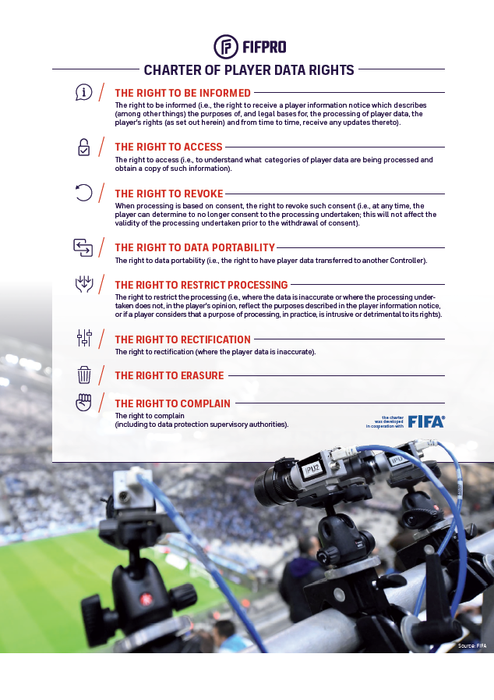

Consentement

**Déclaration de consentement pour la participation au projet de recherche**

Veuillez lire attentivement la déclaration ci-après. Si vous ne comprenez pas un terme ou souhaitez des éclaircissements, merci de nous contacter. Votre consentement écrit est nécessaire pour participer.

|  |  |
| --- | --- |
| Numéro d’identification de la commission d’éthique : | N° BASEC : 2023-00772 |
| Intitulé du projet de recherche : | Surveillance des blessures et maladies lors des compétitions de la FIFA 2023-2028 |
| Institution organisatrice du projet de recherche : | Fédération Internationale de Football Association |
| Lieu de mise en œuvre : | International |
| Chef du projet de recherche : | Ben Clarsen |

* J’ai été informé(e) des finalités et modalités du projet de recherche, ainsi que de ses éventuels avantages, inconvénients et risques.
* Je suis volontaire pour participer au projet de recherche et reconnais et accepte les informations présentées dans la description ci-avant. J’ai eu suffisamment de temps pour réfléchir à cette décision.
* J’ai reçu des réponses aux interrogations concernant ma participation à ce projet. J’ai reçu un exemplaire des informations sur le projet et je donne mon consentement.
* Si des résultats peuvent avoir un effet direct sur ma santé, j’en serais informé(e). Si je ne souhaite pas être informé(e), je l’indiquerai au médecin de mon équipe.
* J’ai pris connaissance du fait que mes données personnelles et médicales ne sont partagées que sous forme chiffrée dans le cadre du projet de recherche. La FIFA s’engage à ce que les données soient protégées conformément au droit suisse.
* Je peux me retirer du projet à tout moment sans avoir à motiver ma décision. Le traitement que je recevrai ne dépend pas de ma participation à ce projet de recherche. Les données collectées jusqu’à mon retrait pourront toujours faire l’objet d’une analyse dans le cadre du projet de recherche.

**Participant(e)**

☐ Je consens à l’utilisation de mes données dans le cadre du projet de recherche tel que décrit ci-avant.

☐ Je consens à l’utilisation de mes données dans le cadre de futurs projets de recherche approuvés par une commission d’éthique de recherche médicale.

☐ Je consens à l’utilisation des informations sur ma blessure (potentielle) à des fins d’analyse vidéo des mécanismes de la blessure. Je suis conscient(e) que cette démarche suppose de m’identifier et que la vidéo est susceptible d’être diffusée à des fins scientifiques et pédagogiques.

|  |  |
| --- | --- |
|  |  |
| Prénom et nom (en majuscules) | Date de naissance |
|  |  |
| Lieu, date | Signature du/de la participant(e) |

**Déclaration du chercheur / de la chercheuse ou médecin d’équipe**

Je confirme par la présente que j’ai communiqué au participante ou à la participante les modalités, l’importance et le champ d’application du projet de recherche. Je m’engage à satisfaire à toutes les obligations liées au projet de recherche, conformément au droit suisse applicable. Si, dans le cadre du projet de recherche, je découvre une information susceptible d’avoir une incidence sur la volonté du joueur ou de la joueuse de participer au projet de recherche, je lui en ferai part immédiatement.

|  |  |
| --- | --- |
|  | |
| Prénom et nom du chercheur / de la chercheuse ou médecin d’équipe (en majuscules) | |
|  |  |
| Lieu, date | Signature du chercheur / de la chercheuse ou médecin d’équipe |